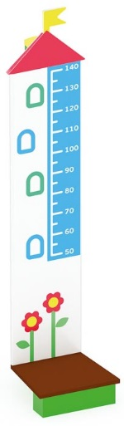 | Игровой элемент «Ростомер» 0433  Размеры не менее: длина – 400 мм, ширина - 460 мм, высота - 1820 мм.  Игровой элемент выполнен в виде башни с линейкой, закрепленной на вертикальной стойке. Башня должна иметь платформу с размерами не менее: длина – 400 мм, ширина – 360 мм, расположенную на поверхности грунта.  Стойка должна быть изготовлена из клееного бруса, сечением не менее 100х100 мм, с использованием технологии склейки под прессом нескольких слоев древесины, влажность пиломатериала не более 12%. Башня должна быть изготовлена из водостойкой фанеры, толщиной не менее 18 мм, линейка и декоративные элементы - из водостойкой фанеры, толщиной не менее 9 мм. Платформа должна быть изготовлена из ламинированной нескользящей фанеры, толщиной не менее 18 мм.  Верхняя торцевая часть бруса должна быть закрыта пластмассовой заглушкой.  Используемая фанера должна быть водостойкой фанерой, марки ФСФ, из лиственных пород.  Деревянные детали должны быть тщательно отшлифованы, кромки закруглены и окрашены яркими двухкомпонентными красками, стойкими к сложным погодным условиям, истиранию, действию ультрафиолета и специально предназначенными для применения на детских площадках, крепеж оцинкован. Металлические элементы окрашены яркими порошковыми красками с предварительной антикоррозийной обработкой. Выступающие концы болтовых соединений должны закрываться пластиковыми заглушками.  Обязательно наличие закладных деталей для монтажа, изготовленных из: труба металлическая диаметром не менее 33,5 мм, сталь листовая, толщиной не менее 3 мм.

